TERENSKA NASTAVA U KOPRIVNICU

Dana 17.10.2014. išli smo na terensku nastavu u Koprivnicu. Tamo smo posjetili Osnovnu školu Đuro Ester. Naš zadatak je bio da uz pomoć topografske karte pronađemo 8 bicikala. Učiteljica nas je podijelila u 8 grupa, te je svaka grupa dobila po jednog para učenika 6.a. razreda. U grupi smo bili Luka Đipalo,Paulina Bregovec i Matija Krstić. Naš zadatak je bio da dođemo do bicikla „Prvi spomenik biciklu i biciklizmu 2005.g.“. Svaka je grupa dobila 2 pratitelja. Naši pratitelji zvali su se Leonardo Ivačić i Nikola Marijanović. Krenuli smo od njihove škole prema ulici Ante Starčevića u kojoj se nalazi „Šahovski klub“. Zatim smo krenuli prema ulici Basaričekova u kojoj se nalazi „Vrtić“.Nakon Basaričekove stigli smo do ulice Opatička u kojoj se nalazi „SPOMENIK HRVATSKIM VITEZIMA IZ DOMOVINSKOG RATA“. Sljedeća ulica bila je Hrvatske državnosti u kojoj se nalazi „OMK“. Zatim smo došli u ulicu Josipa Jelačića te smo na kraju došli do ulice Antuna Nemčića. Tako je naš zadatak pronaći bicikl iz 2005.g. uspješno završio.

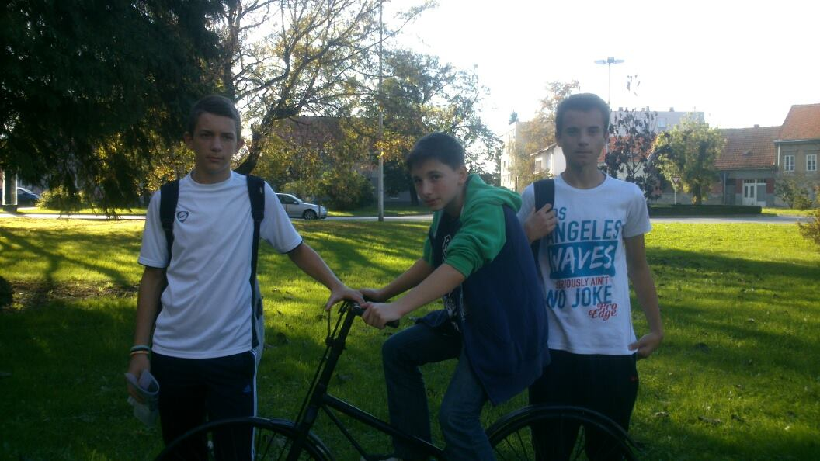

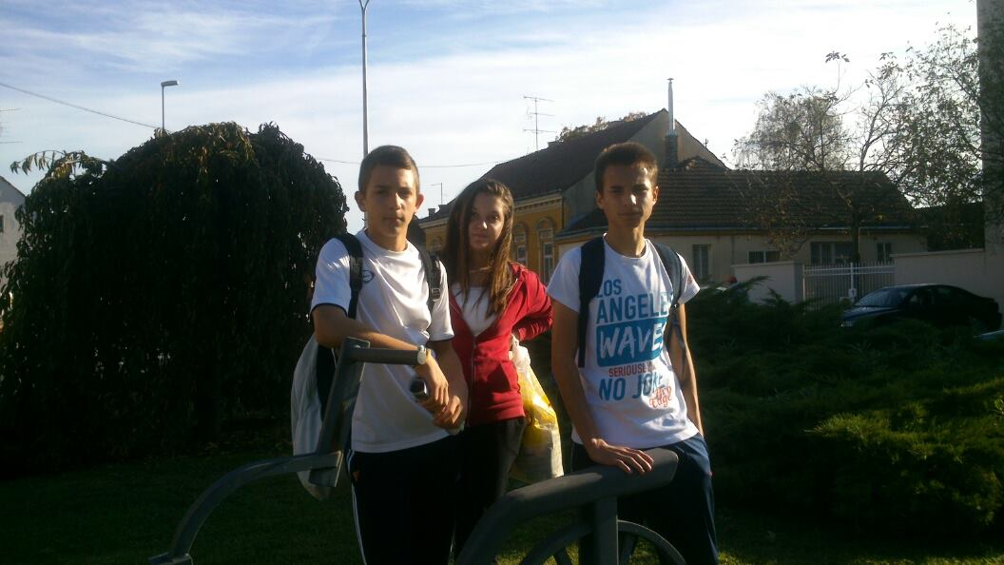 IZRADILI: Paulina Bregovec, Luka Đipalo i Matija Krstić.

